`圖片設計概念說明
目前，初擬之菸品健康警示圖草案，分別有其不同之設計概念，簡述如下：
- 以對比方式呈現健康與病變之肺部。
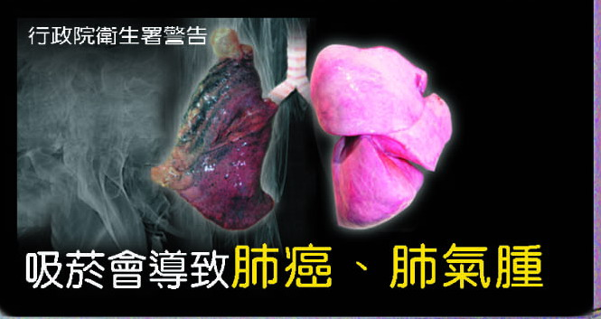
- 以抽象方式表現勃起障礙。
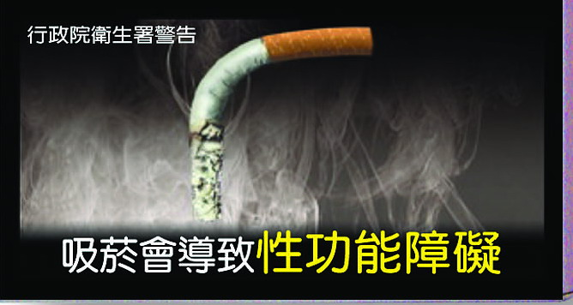
- 以抽象或其他方式表現吸菸對胎兒之危害。
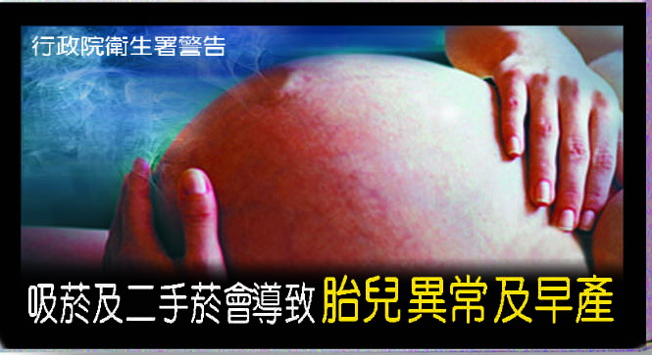
- 以牙齒病變之圖示呈現吸菸之危害。
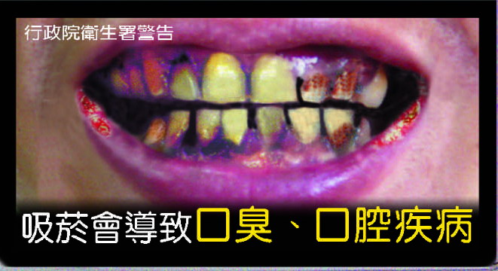
- 以對比方式呈現吸菸對女性皮膚之傷害。
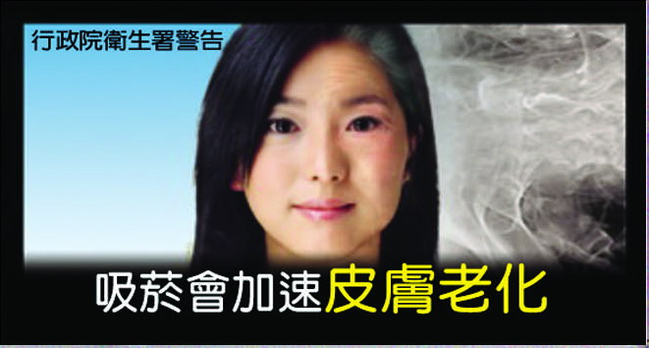
- 以家人健康或對兒童之影響為訴求。


